**🖆 Практичне заняття 2. Побудова системи нечіткого виводу даних в системі Маtlab**

**Мета:** виконання практичної роботи є засвоєння методу побудова системи нечіткого виводу даних в системі Маtlab та використання інформаційно-комунікаційних технологій у дослідницькій та викладацькій діяльності; пошук, оброблення та аналіз наукової інформації з різних джерел (ПРН 2.7); набути уміння виявляти та вирішувати проблеми, самостійно приймати обґрунтовані рішення, забезпечувати їх виконання (ПРН 4.3).

**Теоретичні відомості**

Згідно таблиці 3 лінгвістичну змінну «Оцінювання персоналу» можна характеризувати термами: «мінімальний», «середній», «високий». При цьому значення оцінки знаходяться в інтервалі [0;1].

Таблиця 3. Шкала оцінювання персоналу.

|  |  |  |  |
| --- | --- | --- | --- |
| Оцінка |  |  | Характеристика |
| мінімальна | 0,0 | 0,3 | Оцінка дається коли значення мале. |
| середня | 0,3 | 0,55 | Оцінка дається коли можливість впливу на позитивну діяльність підприємства існує. |
| висока | 0,55 | 1,0 | Оцінка дається коли можливість впливу на позитивну діяльність підприємства велика. |

Формально такий опис представляється лінгвістичної змінної:

〈Оцінювання_персоналу, {мінімальний, малий, середній, високий, максимальний, критичний}, [0;1]〉.

Вихідний лінгвістичної змінної «Оцінювання персоналу» ставиться у відповідність наступне терм-множина:

={[0,0; 0,0; 0,15; 0,3], [0,15; 0,3; 0,55; 0,7], [[0,586; 0,736; 1,0; 1,0]}.

Функція приналежності лінгвістичної змінної «Оцінювання персоналу» представлена на рис. 12.

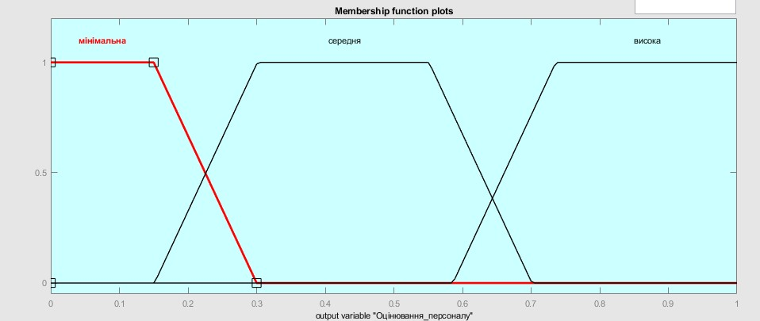

Рисунок 12 – Функція приналежності «Оцінювання персоналу».

**Порядок виконання практичної роботи**

Методика виконання практичної роботи включає такі етапи:

1. Побудувати функцію приналежності «Оцінювання персоналу» у системі Маtlab.

2 Проаналізувати вихідну функцію приналежності.

2. *Форма звіту:* надання побудованої функції приналежності «Оцінювання персоналу» у системі Маtlab та надати висновки за результатами виконаної практичної роботи.

Виконання завдань практичної роботи розраховане на 3 години.

**❓Питання для закріплення та актуалізації знань**

1. У чому полягає сутність вихідної функції приналежності?
2. Назвіть основні принципи застосування вихідної функції приналежності.
3. Розкрийте зміст поняття функції приналежності.